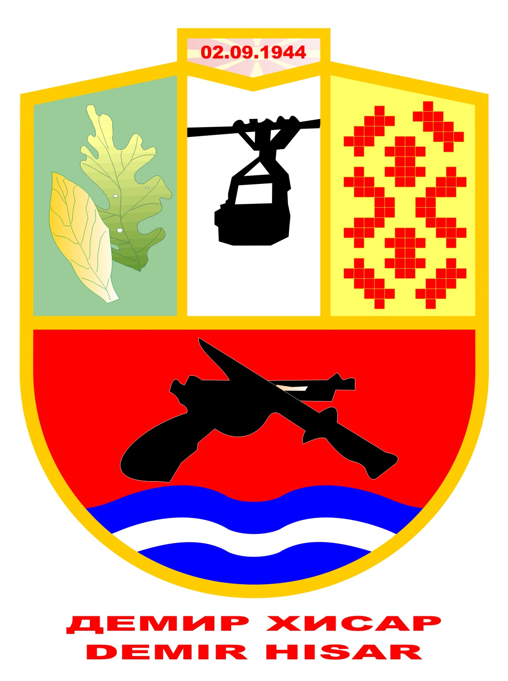

Општина Демир Хисар
Совет на Општина Демир Хисар

Врз основа на член 43, точка 39 од Статутот на Општина Демир Хисар („Службен гласник на Општина Демир Хисар“ бр. 03/2) а во согласност со членовите 103 и 104 од Деловникот за работа на Општина Демир Хисар („Службен гласник на Општина Демир Хисар“ бр. 03/02), Советот на Општина Демир Хисар на редовната седница одржана на 26.12.2013, ја донесе следнава

ОДЛУКА
за јавни признанија на Општина Демир Хисар

- ОПШТИ ОДРЕДБИ

Чл. 1

Со оваа одлука се утврдуваат условите, постапката и начинот на доделување на јавни признанија на Општина Демир Хисар.

Чл. 2

Јавни признанија се изрази на пофалба и благодарност на домашни и странски физички и правни субјекти кои со својата работа, труд, резултати и достигнувања придонесле за напредокот или угледот на Општина Демир Хисар.

Чл. 3

Јавните признанија ги врачуваат Советот на Општина Демир Хисар, Градоначалникот на Општина Демир Хисар и Општинска Комисија за доделување јавни признанија, на свечена седница по повод Денот на ослободувањето – 2 септември, Денот на општината и Денот на независноста на РМ – 8 септември, а по исклучок, во согласност со одредбите на оваа Одлука, можат да се доделат и во други значајни пригоди и поводи.

- ВИД, ОПИС И УСЛОВИ ЗА ДОДЕЛУВАЊЕ НА ЈАВНИТЕ ПРИЗНАНИЈА

Чл. 4
Јавни признанија на Општина Демир Хисар се:
- Почесен граѓанин на Општина Демир Хисар
- Награда на Општина Демир Хисар за животно дело
- Награда на Општината Демир Хисар и
- Грб на Општина Демир Хисар

Чл. 5
За „ПОЧЕСЕН ГРАЃАНИН НА ДЕМИР ХИСАР“ може да се прогласи личност која е посебно заслужна за промовирање на вредностите на демократското општество, положбата и угледот на Општина Демир Хисар, неговиот однос со другите општини во земјата и странство, како и развојот на општината Демир Хисар или нејзини поедини дејности и области, државник или друго лице од странска држава, член на меѓународни организации, односно невладини организации од други држави, посебно заслужен за Општината Демир Хисар и Република Македонија во промоцијата и развојот на нејзиниот суверенитет и самобитност врз основа на општоприфатените начела на современиот свет.
На личноста која ќе биде избрана за почесен граѓанин, и се предава СВЕЧЕНА ПОВЕЛБА НА ОПШТИНАТА ДЕМИР ХИСАР.
Одлуката за избор и прогласување на почесен граѓанин на Општина Демир Хисар, на предлог на Комисијата за доделување јавни признанија ја донесува Советот на Општина Демир Хисар, а се соопштува, прогласува и врачува на одбележувањето на 2 септември, Денот на ослободувањето на Демир Хисар, Денот на основањето на општината, 8 септември, Денот на независноста на РМ и во други значајни пригоди и поводи.

Чл. 6

Наградата на Општина Демир Хисар „ЗА ЖИВОТНО ДЕЛО“, се доделува на физичко лице за постигнати вонредни резултати, а особено за успеси и големи заслуги постигнати во областа на науката, бизнисот, економијата, образованието, културата, техничката култура, уметноста, спортот, здравството, социјалната заштита, екологијата и хуманитарните дејности, како и други подрачја и дејности во Општината Демир Хисар.
Наградата за животно дело се состои од ПЛАКЕТА и нето ПЕРИЧЕН ИЗНОС во висина што, на предлог на Комисијата за доделување јавни признанија, со посебна одлука ќе ја определи и утврди Советот на Општина Демир Хисар.
За доделувањето на наградата на Општина Демир Хисар за животно дело одлучува Комисијата за доделување на јавни признанија.
Наградата се врачува на Свечена седница по повод Денот на ослободувањето на Демир Хисар, Денот на општината, Денот на независноста на РМ и во други значајни пригоди и поводи.
Чл. 7

Наградата „ОПШТИНА ДЕМИР ХИСАР“ се доделува на граѓани на Општината Демир Хисар, како и на други лица надвор од општината кои работат на промоција и подобрување на угледот на Општина Демир Хисар, на неформална граѓанска или експертска група од два до пет соработници, на трговски друштва, установи, верски заедници, здруженија и на други правни субјекти за постигнати посебни резултати и заслуги во областа на науката, економијата, образованието, културата, техничката култура, уметноста, спортот, здравството, социјалната заштита, екологијата и социјалната заштита, како и од областа на други општествени дејности во Општина Демир Хисар.
Наградата ОПШТИНА ДЕМИР ХИСАР се состои од ПЛАКЕТА и паричен нето износ во висина што на предлог на Комисијата за доделување јавни признанија, со посебна одлука ќе ја определи и утврди Советот на Општина Демир Хисар.
За доделувањето на наградата Општина Демир Хисар одлучува Советот, а по предлог на Комисијата за јавни признанија.
Наградата се врачува на Свечена седница по повод Денот на ослобувањето на Демир Хисар, Денот на општината, Денот на независноста на РМ и во други значајни пригоди и поводи.
Чл. 8

Наградата „ГРБ НА ОПШТИНА ДЕМИР ХИСАР“ се доделува на граѓани и други физички лица, здруженија, трговски друштва, установи и други правни лица, за постигнати примерни резултати и успеси во својата работа.
Наградата „ГРБ НА ОПШТИНА ДЕМИР ХИСАР“ се состои од плакета – лиен Грб на Општина Демир Хисар , а под него се изгравирани името на добитникот и соодветен текст, како и ПАРИЧЕН ИЗНОС. Висината на паричниот износ, со посебна одлука го утврдува градоначалникот на општината.
За доделување на наградата „Грб на Општина Демир Хисар“ самостојно одлучува Градоначалникот, а се доделува на Свечена седница на Советот по повод Денот на ослобувањето на Демир Хисар, Денот на општината, Денот на независноста на РМ и во други значајни пригоди и поводи.
Во текот на една година, градоначалникот може да додели две награди „Грб на Општина Демир Хисар“ – нестепенувано.

- ПОСТАПКА ЗА ДОДЕЛУВАЊЕ НА ЈАВНИ ПРИЗНАНИЈА

Чл. 9

Предлог за доделување на јавни признанија можат да поднесат трговски друштва, установи, верски заедници, политички партии, здруженија и граѓаните – поединечно или како неформална група.
Чл. 10

Општината објавува јавен повик за поднесување предлози и иницијативи. Повикот се објавува во медиумите или на службената веб страница на општината. Јавниот повик трае најмногу 30 дена.
Предлозите и иницијативите се поднесуваат во писмена форма со задолжително детално образложение на предлогот и други прилози. Предлозите се испраќаат и ги разгледува Комисија.
Признание може да се додели и без објавување на јавен повик доколку во текот на годината биде поднесен предлог којшто има дополнителна писмена поддршка од најмалку 2 (два) субјекти (правни субјекти, физички лица, неформални граѓански групи и други неспомнати субјекти). Причини можат да бидат важноста на поводот и поврзаноста на делото и авторот со поводот, болест, смрт, актуелност на делото на авторот и слично.
Во писмена форма, со задолжително образложение и потребна документација, предлозите се доставуваат до Комисијата за јавни признанија на Општина Демир Хисар. Комисијата одлучува во рок од најмногу 10 дена од завршувањето на јавниот повик, односно од поднесувањето на иницијативата.

Чл. 11

Одлука за доделување на јавните признанија ја донесува Советот на Општина Демир Хисар, на предлог на Комисијата за јавни признанија, освен за наградите од член 6 и член 8 од оваа одлука.
Советот, Градоначалникот на Општина Демир Хисар и Комисијата за доделување на јавни признанија, одлуката за доделување јавни признанија ја донесуваат најдоцна 15 дена пред одржувањето на свечената седница, односно пред врачувањето.

Чл. 12

По правило, наградите за коишто одлучува советот, ги врачува претседателот на Советот на Општина Демир Хисар или негов овластен претставник, а наградите за коишто одлучува градоначалникот ги врачува лично градоначалникот или негов овластен претставник. Наградата за којашто самостојно и независно одлучува Комисијата за доделување на јавни признанија ја врачува претседателот или член на Комисијата.

Чл. 13

Ако признанието не е врачено за време додека е добитникот е жив, се врачува на членови на неговото потесно семејство. За членови на неговото потесно семејство во смисла на овој член се сметаат брачниот другар, децата и родителите.
Сите востановени награди можат да се доделат и постхумно.

Чл. 14

За работите околу спроведувањето на постапката за собирање и обработување на предлозите за доделување на јавни признанија, како и за утврдување на конечниот предлог – одлука за доделување поединечното јавно признание, Советот формира Комисија за доделување на јавни признанија (во понатамошниот текст: Комисија).
Комисијата ја сочинуваат претседател и осум членови. Претседател на Комисијата, по функција и службена положба е претседателот на Советот на општината. Членови на Комисијата, по функција и службена положба се овластен претставник на градоначалникот, координаторите на советничките групи во Советот, како и други истакнати лица од јавниот живот и угледни граѓани кои на предлог на градоначалникот, ги избира Советот на општината.

- ПРЕОДНИ И ЗАВРШНИ ОДРЕДБИ
Чл. 15

Деталните форма, содржина и изглед на јавните признанија, како и нивното идејно и изведбено решение ги утврдува Комисијата за доделување на јавни признанија во согласност со оваа Одлука.

Чл. 16

Финансиските средства за покривање на трошоците за паричниот дел од наградите, дизајнирање и изработка на признанијата, како и церемонијалното врачување на наградите се обезбедуваат од Буџетот на Општина Демир Хисар.

Чл. 17

Стручните и административните работи околу обезбедувањето на јавните признанија ги врши посебно овластено тело од редот на општинската администрација, коешто ќе води и прецизна евиденција за доделените признанија. Видот, обемот на работните задачи, како и бројот на извршителите и персоналниот состав, со посебен интерен акт го утврдува градоначалникот.

Чл. 18

Оваа Одлука стапува во сила на денот на донесувањето, а ќе се применува по објавувањето во „Службен гласник на Општина Демир Хисар“

Бр. 07 – 942/9
26.12.2013
Демир Хисар

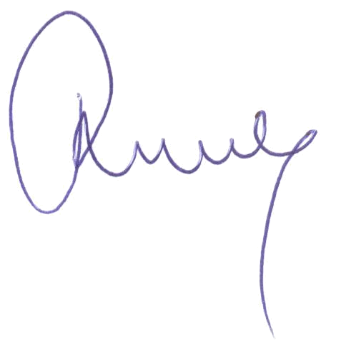
Совет на Општина Демир Хисар
Претседател,
Кире Ристевски

